ОТЧЕТ О ПРОВЕДЕНИИ VIII ВСЕРОССИЙСКОЙ ШКОЛЬНОЙ НЕДЕЛИ ВЫСОКИХ ТЕХНОЛОГИЙ И ПРЕДПРИНИМАТЕЛЬСТВА В МБОУ «ГИМНАЗИЯ №34» г. РОСТОВА-на-ДОНУ

БУДУЩЕЕЕ НАЧИНАЕТСЯ СЕГОДНЯ!
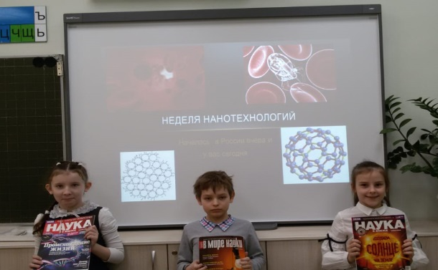
С 11 по 17 марта 2019 года в гимназии проходила VIII Неделя высоких технологий и технопредпринимательства. Окружающий мир так интересен, что детям хочется знать «отчего и почему». Вот эти «почему и зачем» будут являться первыми шагами к нанотехнологиям. Изучая нанотехнологии– дети получают возможность вырасти не только творческой личностью, но и, могут стать учеными или изобретателями, или просто успешными учениками, обладающими умениями находить нестандартные решения при решении задач, умеющими делать выводы и находить выходы из любых сложных ситуаций. А первые шаги в этом направлении мы и начинаем делать со школьной скамьи.

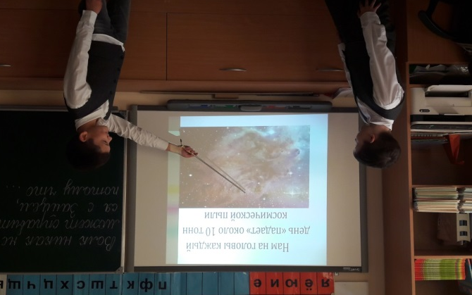
11.03.2019 г. в МБОУ «Гимназия №34» отрылась VIII Всероссийская Школьная неделя Высоких технологий и технопредпринимательства НВТиТ-2019. С приветственным словом к участникам обратился директор гимназии Колесникова В.Н..В фойе гимназии на плазменной панели в начале смены и во время перемен демонстрировались видеоролики, рассказывающие о достижениях в науке. Пятиклассники (5а) на внеурочном занятии знакомились с научными достижениями в области биологии, физики, химии.
12.03.2019 г. Во 2В классе прошел урок знакомства с новой областью в науке НАНОТЕХНОЛОГИИ. Дети получили новую интересную информацию, которая вызвала много вопросов с их стороны. Именно любознательность и любопытство развивает у детей потребность к познанию. А окружающий мир так интересен, что ребятам хочется знать " отчего и почему". Вот эти "почему и зачем" будут являться первыми шагами к изучению точных наук.
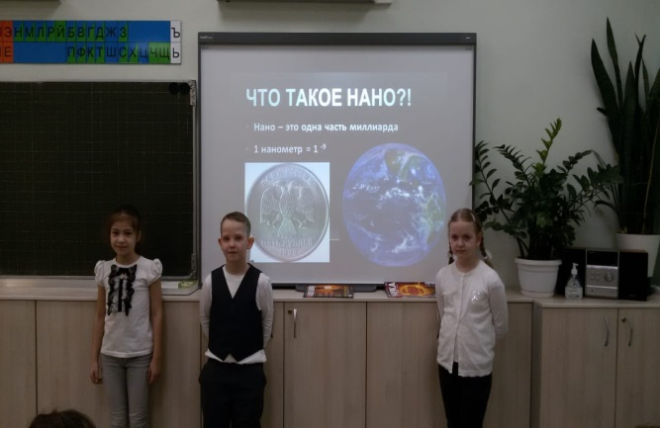
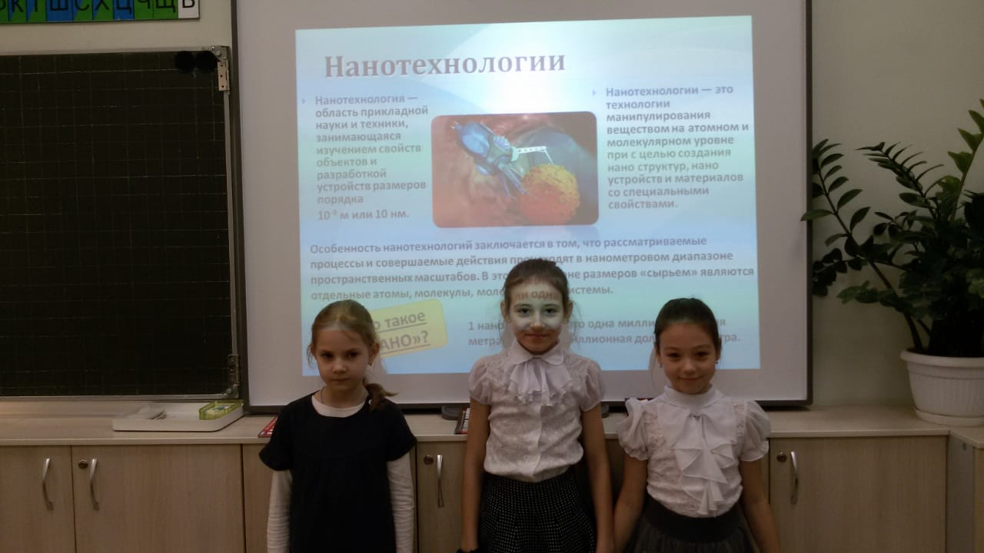

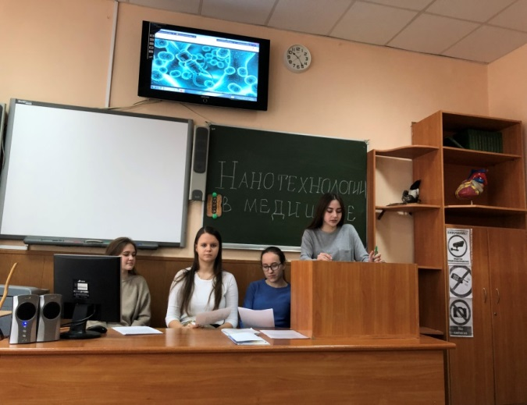
В 9 г,д классах на уроке биологии ребята познакомились с медицинскими биотехнологиями. Ребята узнали, как можно использовать микроорганизмы для производства необходимых для человека веществ, познакомились с технологией выращивания настоящей кожи из одной маленькой клеточки.

13.03.2019 г. В этот день обучающиеся 10-х классов познакомились в нанотехнологиями в медицине

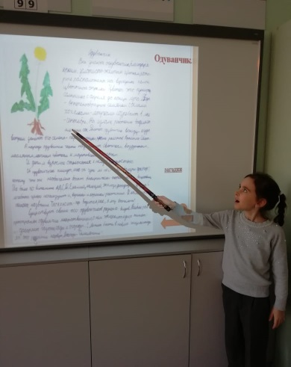

Ученики начальной школы (2г), несмотря на свой юный возраст, активно принимают участие в школьных мероприятиях, посвящённым высоким технологиям. На уроках разрабатывают викторины, в которых ребята становятся настоящими исследователям. Дети получают возможность проявить свои интеллектуальные и творческие способности в лаборатории " Познай природу." «Красная книга Ростовской области".

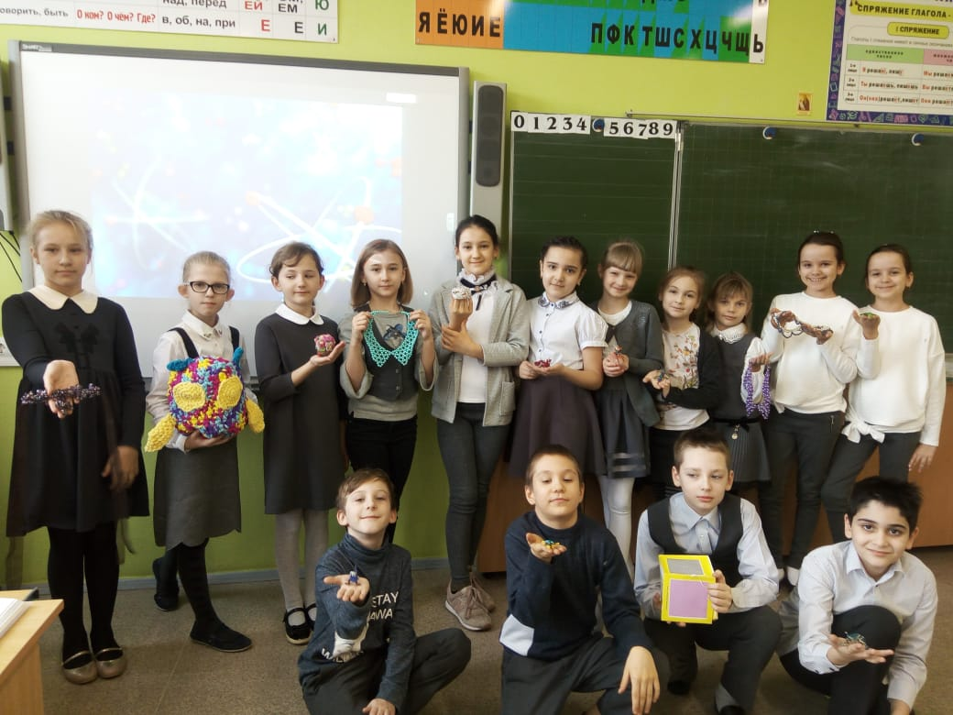
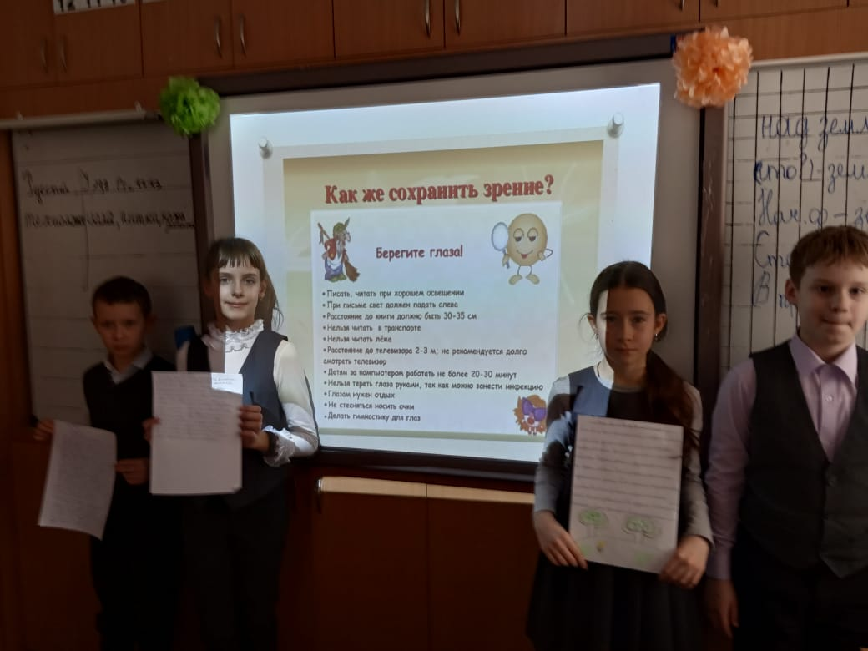
В 4" В 4"А" провели внеклассное занятие о суперспособностях человека . На занятии ребята познакомились с способностью человека- априор-феноминальное запоминание любой слышимой,зримой и озязаемой информации, а также воспроизведение ее снова.

На уроках технологии в 3 классе ребята изготавливали модели наночастиц из пластилина, стеклояруса, спичек, пластика.

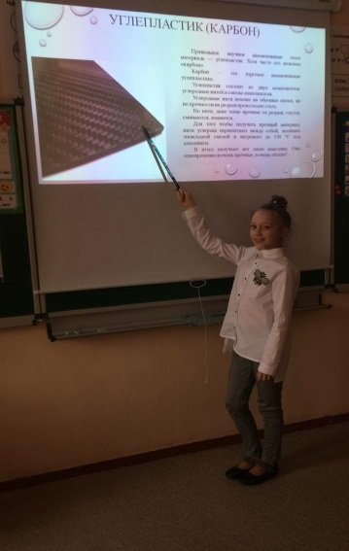
Ученики 4 В класса с большим интересом изучают наноматериалы. Познакомились с разными видами углепластика и сферой их применения. Они широко используются в строительстве, в авиации, в судостроении и до.
Ребята с удовольствием приготовили презентации и делятся новой информацией с одноклассниками. наноматериалами наше будущее!!!

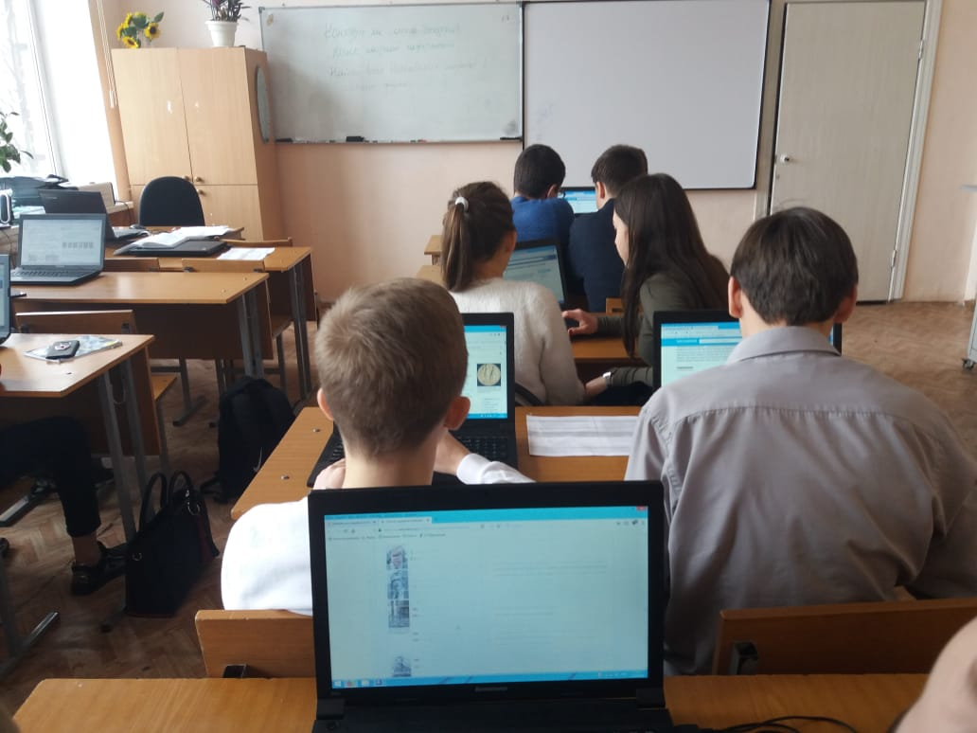
В 6 а, б классах прошел урок «Животные в космосе», на котором ребята узнали, что не только собаки побывали в космосе, но и другие животные.
Среди девятиклассников прошел конкурс на поиск научной информации в интернете. Ребята узнали много нового о Нобелевских лауреатах по физике, химии, биологии, а также о новых материалах, разрабатываемых учеными. В кабинете химии ребята на практике знакомились с удивительным миромхимии, проводили химические опыты. 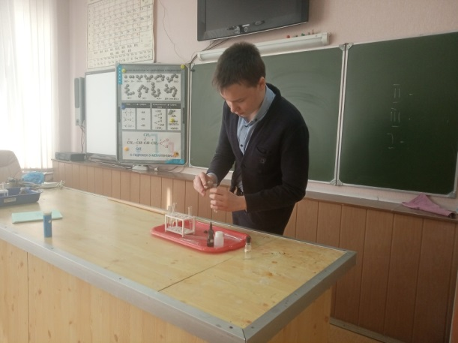
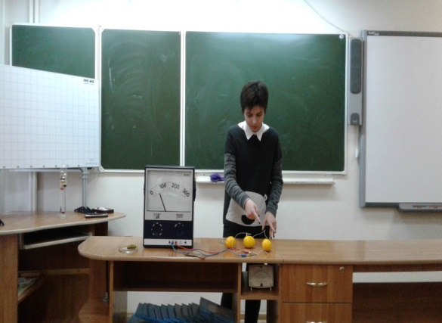

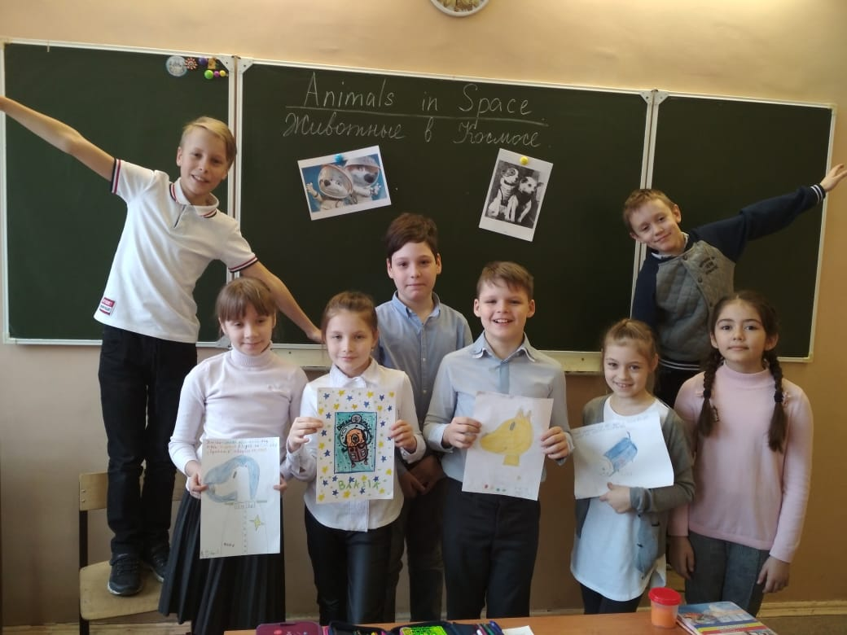
В кабинете физики проводили физические эксперименты. Оказывается не только металлы могут проводить электрический ток, но и обычные фрукты.

Во 2-3 классах были проведены уроки английского языка на тему " Животные в космосе". Ребята составляли рассказы о первых животных, совершивших полет в космос. Свои рассказы ребята иллюстрировали рисунками. Получилось увлекательное путешествие на английском языке.
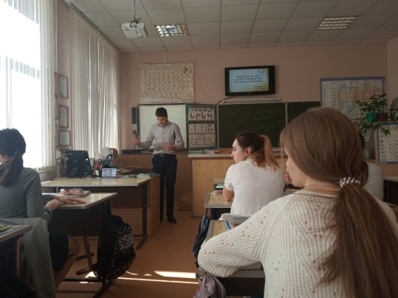
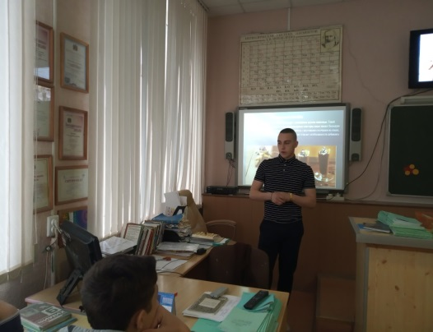
15.03.2019 .
2019 год объявлен годом Периодической системы Д.И.Менделеева ,и поэтому в 9б классе прошла конференция на тему « 120 лет Периодической системе», учащиеся познакомились с историей открытия, значением системы, мифами, связанными с открытием системы и личностью самого ученого.
В 11-х классах и в 9а и 9г прошли уроки на тему «Нанотехнологии в быту», мобильные группы лекторов-старшеклассников провели беседы на эту тему среди младших школьников.
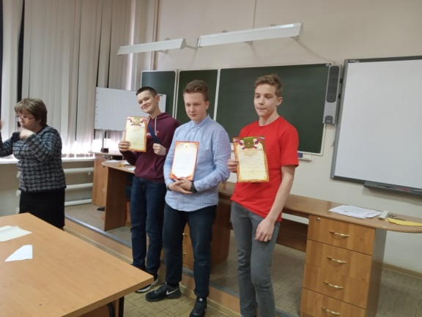
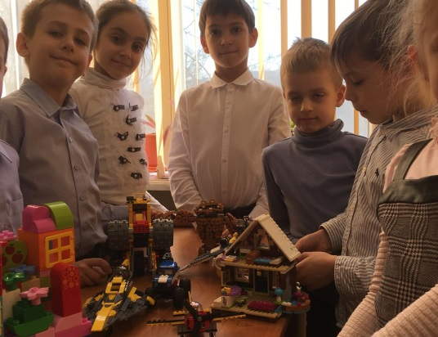
В начальной школе ребята 1 и 2-х классов собирали и демонстрировали модели, собранные из контрукторов Lego.

Закончился этот день брейн-рингом на тему «Эти трудные науки с нано…», который состоялся среди учеников 8-х классов. Победу одержали команды 8а и 8в классов.
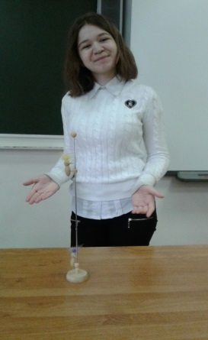
Были подведены итоги на лучший рисунок и прибор своими руками. В конкурсе на лучший рисунок победил ученик 7Д класса Садовников Дмитрий. В конкурсе «Прибор своими руками» победу одержала Базилевская Елизавета (9е класс)
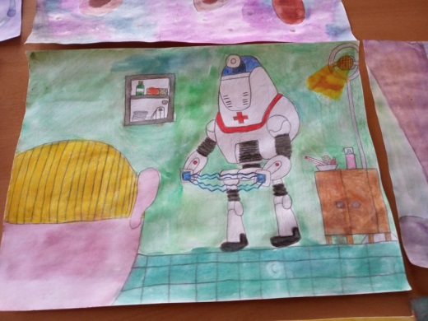
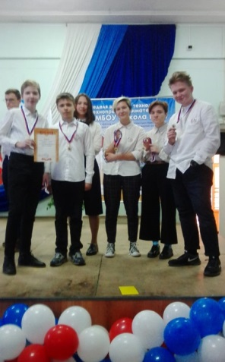
16.03.2019 г. По скайпу группа учащихся связывалась с ученым физиком ЮФУ Гуда А.А., который рассказал о том, над чем работает его лаборатория и пригласил ребят на физфак ЮФУ. Также были подведены итоги Недели ВТиТП-2019 и отмечены благодарностями учителя и ребята, принявшие активное участие в мероприятиях Недели.
